Recette du crumble

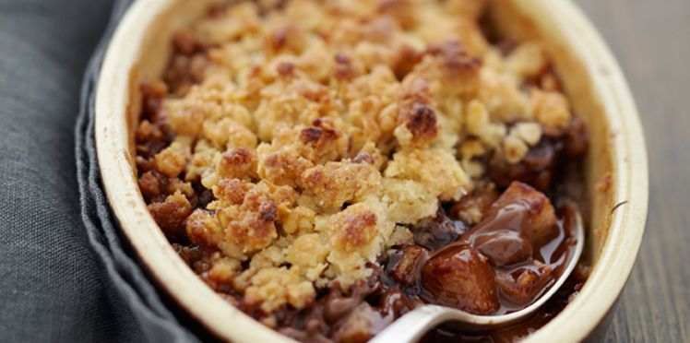

aux pommes (ou aux poires)

Ingrédients pour 4 /6 parts

• 5 pommes

• 30 g de beurre doux en pommade

• 30 g de sucre blanc semoule

• Cannelle en poudre

• 200 g de farine

• 65 g de poudre d’amande

• 25 g de sucre de canne

• ½ gousse de vanille

• 145 g de beurre demi-sel

• 20 g d’eau

Recette

1. Mettre le four à préchauffer (200 degrés).

2. Eplucher les pommes et coupez-les en deux puis en trois.

3. Dans une poêle chaude, versez le sucre blanc, ajouter le beurre pommade, puis ajouter les morceaux de pommes pour les caraméliser.

Mélanger, ajouter la cannelle. Retirer du feu et déposer dans un plat à gratin. Réserver.

3.Dans un saladier, mélanger du bout des doigts la farine, la poudre d’amande, le sucre de canne, la ½ gousse de vanille, le beurre demi-sel (à faire fondre) et l’eau. Former une pâte homogène.

4. Couper la pâte en petits morceaux avec les doigts. Puis déposer les morceaux sur les fruits pour former la croûte de votre crumble.

5.Déposer le plat au four et laisser cuire 25 minutes : le crumble est cuit lorsque la pâte est bien dorée.

Bon Appétit !!!